# 作业一：运行截图

1. 输入信息

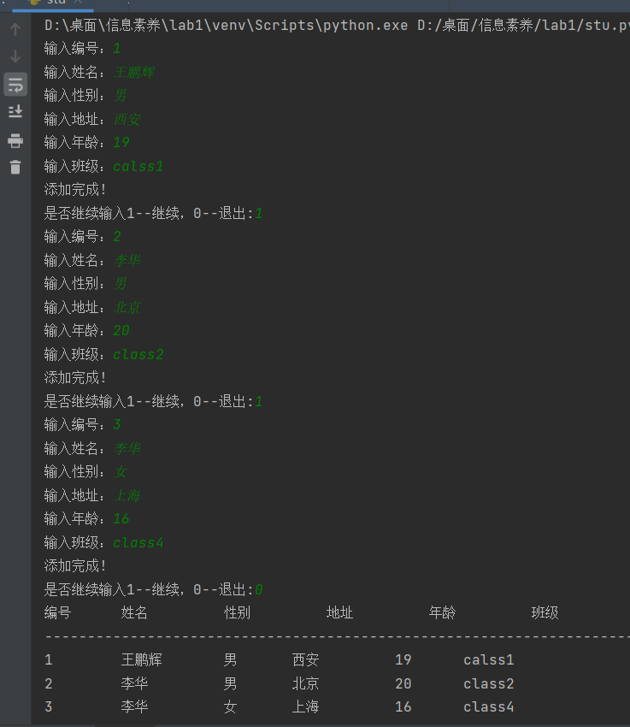

1. 修改学生信息

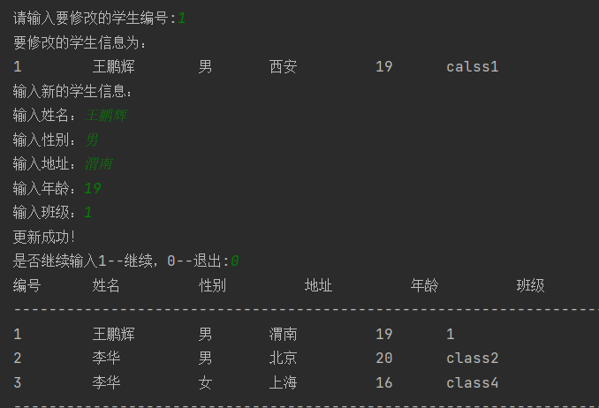

1. 删除学生信息：

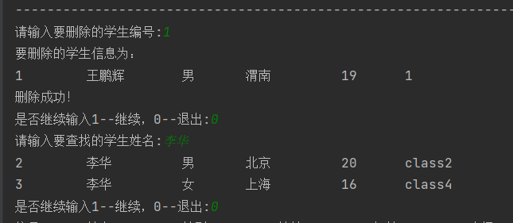

1. 根据姓名查找信息

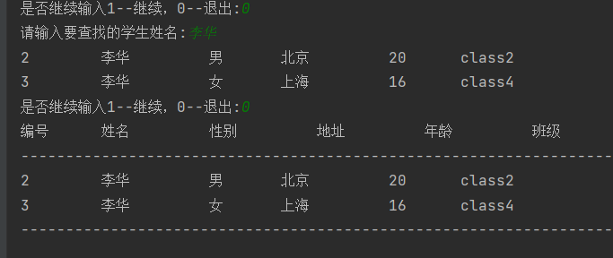

# 作业二：

## 程序如下：

|  |
| --- |
| def addemp(listemp:list):  emp={'id':1,'name':'xxxx','sex':'xxx','address':'xxxsxs','sal':10000}  #定义员工字典  emp['id']=input('输入员工编号：')  emp['name'] = input('输入员工姓名：')  emp['sex'] = input('输入员工性别：')  emp['address'] = input('输入员工地址：')  emp['sal'] = input('输入员工薪资：')  listemp.append(emp)  print('添加完成!')  pass def showAll(listemp:list):  if listemp==None or len(listemp)==0:  print('没有任何员工信息存在！')  return   print('编号\t\t 姓名\t\t 性别\t\t 地址\t\t 薪资')  print('-'*80)  for emp in listemp:  print('%s\t\t %s\t\t %s\t\t %s\t\t %s\t\t'  %(emp['id'],emp['name'],emp['sex'],emp['address'],emp['sal'],))  print('-' * 80)  pass def update(listemp:list):  if listemp==None or len(listemp)==0:  print('没有任何员工信息存在！')  return  sindex=-1;  sid=input('请输入要修改的员工编号:')  for i,stu in enumerate(listemp):  if stu['id']==sid:  sindex=i  break  if sindex!=-1:  print('要修改的员工信息为：')  emp=listemp[sindex]  print('%s\t\t %s\t\t %s\t\t %s\t\t %s\t\t'  % (emp['id'], emp['name'], emp['sex'], emp['address'], emp['sal'],))   print('输入新的员工信息：')  emp['address'] = input('输入地址：')  emp['sal'] = input('输入薪资：')  print('更新成功！')  else:  print('没有该编号的员工信息存在！')  pass def delById(listemp:list):  if listemp==None or len(listemp)==0:  print('没有任何员工信息存在！')  return  sindex=-1;  id=input('请输入要删除的员工编号:')  for i,stu in enumerate(listemp):  if stu['id']==id:  sindex=i  break  if sindex!=-1:  print('要删除的员工信息为：')  emp=listemp[sindex]  print('%s\t\t %s\t\t %s\t\t %s\t\t %s\t\t'  % (emp['id'], emp['name'], emp['sex'], emp['address'], emp['sal'],))  listemp.remove(emp)  print('删除成功！')  else:  print('没有该编号的员工信息存在！')  pass def findempBySname(listemp: list):  if listemp==None or len(listemp)==0:  print('没有任何员工信息存在！')  return   sindex=-1;  searcherName=input('请输入要查找的员工姓名:')  for i,emp in enumerate(listemp):  if emp['name']==searcherName:  sindex=i  print('%s\t\t %s\t\t %s\t\t %s\t\t %s\t\t'  % (emp['id'], emp['name'], emp['sex'], emp['address'], emp['sal'],))  if sindex==-1:  print('没有找到该姓名的员工信息！')  pass def show():  print("请选择你要进行的功能输入前面的数字进行功能选择：")  print("1.输入员工信息")  print("2.展示目前员工信息")  print("3.修改员工信息")  print("4.查找员工信息")  print("5.删除员工信息")  print("0.退出") if __name__ == '__main__':  listemp = []  while True:  show()  a=input("\033[96m选择你要进行的功能：\033[0m")  if a=='1':  while True:  addemp(listemp) # 调用添加学生的函数  choose = input('是否继续输入 按任意键继续，输入n键退出:')  if choose != 'n':  continue  else:  break  elif a=='2':  showAll(listemp)  elif a=='3':  update(listemp) # 调用修改信息的函数  showAll(listemp)  elif a=='4':  findempBySname(listemp) # 调用查找的函数  elif a=='5':  delById(listemp) # 调用删除的函数  showAll(listemp)  elif a=='0':  print('感谢你的使用')  break  else:print('输入格式不对请重新输入') |

## 运行截图：

可以直接根据输入数字反馈来进行反复功能选择和使用：

（1）.输入数据（知道输入n退出）

## 

1. 展示数据

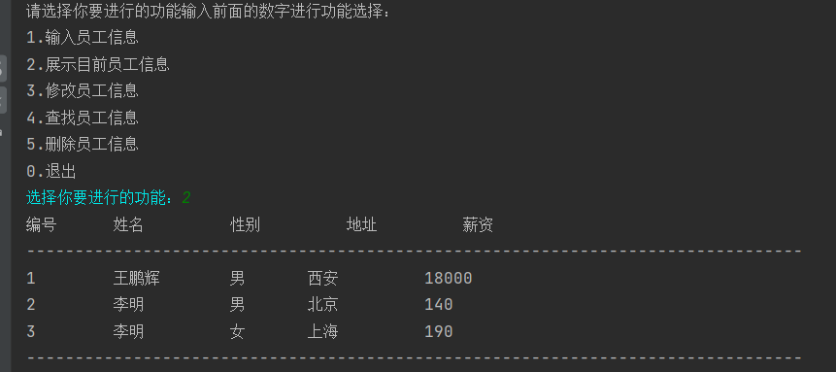

1. .根据编号来修改员工地址和薪资信息

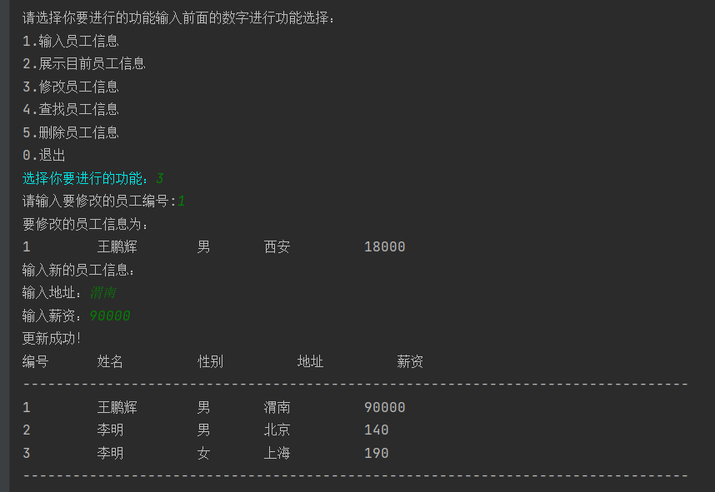

1. 查找员工信息：

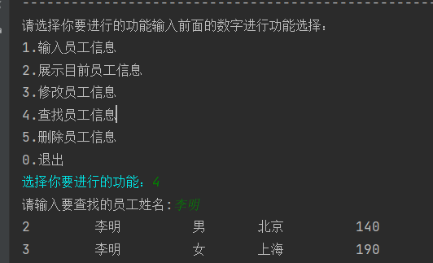

1. 删除员工信息：

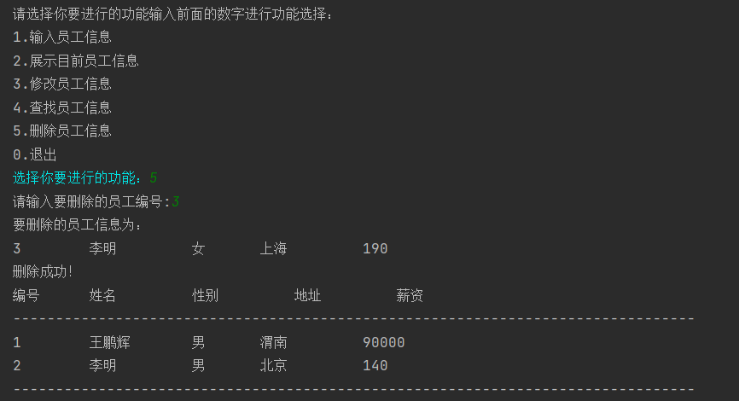

1. 可以防止误输入，以及输入0退出使用

